写作模板
全文1.5倍行距（图和表单倍行距）
论文题名（小二，黑体，居中）
English title（三号，Times New Roman，居中）
第一作者¹ 通讯作者¹ 其他作者²（五号，楷体，居中）
The first author¹ Corresponding author¹ The other author²（五号，Times New Roman，居中）
（1.作者单位，单位所在省 城市 邮编；2. 作者单位，单位所在省 城市 邮编）（小五，楷体，居中）
(1. The author’s unit, City, Province Code number, Country; 2. The author’s unit, City, Province Code number, Country) （小五，Times New Roman，居中；单位编号、标点符号、邮编非斜体）
摘 要（小五，黑体）：摘要应反映论文的主要观点，概括地阐明研究的目的、方法、结果和结论，能够脱离全文阅读而不影响理解。尽量避免使用过于专业化的词汇、特殊符号和公式。应以第三人称来写，字数控制在200～300字。（中文用小五宋体，字母及数字用小五Times New Roman）
关键词（小五，黑体）：关键词是从其题名、层次标题和正文中选出来的，能反映论文主题概念的词或词组。一般为3～8个。（中文用小五宋体，字母及数字用小五Times New Roman）
Abstract（小五，Times New Roman，加粗）: 中、英文摘要应具有相同的内容。（小五，Times New Roman）
Keywords（小五，Times New Roman，加粗）: 中、英文关键词一一对应。（小五，Times New Roman）
引言（前言、序言、概述）经常作为论文的开端，应简明介绍论文的背景、相关领域的前人研究历史与现状。在此基础上，非常明确地给出本研究的目的，以及与以往研究的不同之处，并提出本文要解决的问题，最后扼要交代本研究所采用的方法和技术手段等。引言中不应详述同行熟知的，教科书上已有陈述的基本理论、实验方法和基本方程的推导。如果在正文中采用比较专业化的术语或缩写用词时，最好在引言中定义说明。引言部分不加标题，不必介绍文章的结构，研究结果也不能提前在此出现。（中文用五号宋体，字母及数字用五号Times New Roman）
基金项目（小五，黑体）：……（编号：……） （中文用小五宋体，字母及数字用小五Times New Roman）
作者简介（小五，黑体）： ……（出生年－），性别，单位职称，学历（或……学校在读……）。E-mail:？（中文用小五宋体，字母及数字用小五Times New Roman）
通信作者（小五，黑体）：
1 材料与方法（一级标题）（中文四号黑体，字母及数字用四号Times New Roman）
1.1 材料与仪器（二级标题）（中文小四号黑体，字母及数字用小四号Times New Roman）
1.1.1 材料与试剂（三级标题）（中文用五号宋体，字母及数字用五号Times New Roman）
猕猴桃：米良1号，湖南吉首某猕猴基地；（农副产品原料需提供品种及产地或来源）（中文用五号宋体，字母及数字用五号Times New Roman）
乙醇：分析纯，国药集团化学试剂有限公司；（化学试验需提供纯度及生产商全称，酶制剂需提供酶活及生产商全称）
……三级标题以下不再使用四级标题1.1.1.1、1.1.1.2…，建议采用（1）、（2）、（3）…
1.1.2 主要仪器设备
电子天平：AB104-N，上海第二天平仪器厂；（仪器、设备需提供型号及生产商全称）
……
1.2 方法
1.2.1 三级标题（不换行） ……。（单因素试验的设计方法，包括：固定参数、变量及评价指标等。量词与单位符号之间空一格，但百分数除外）
……
1.2.3 V_{C}含量的测定 根据文献[5]。（检测方法等如果系引用他人文献，而且没有修改该方法，则无需文字说明，直接注明“根据文献？”。若有修改，则注明“根据文献？修改如下：~~~~~~”）
……
1.2.5 提取率的计算 ……。
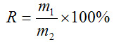 (1)
式中：
R——……的提取率，%；（计算公式应统一用符号表示，并在式下说明公式中的符号分别表示什么，单位是什么）
……
2 结果与分析
试验结果及其分析探讨应该由观测和试验结果引申得出，并注意与其他相关的研究结果进行比较，切忌简单地阐述试验结果。对试验得出的结论与观点进行讨论应简明、科学。
2.1 二级标题
2.1.1 三级标题 ……见图1。
（图一般随文排，先见文字后见图，图应有以阿拉伯数字连续编号的图序和简明的图题。图序和图题间空1个字距，居中放在图的下方，下同）
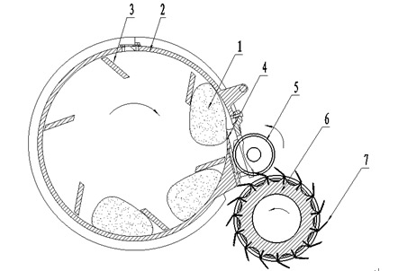

1. 果蔬 2. 滚筒 3. 推进器 4. 切片刀 5. 圆盘刀总成 6. 横切刀总成 7. 横切刀（中文用小五号宋体，字母及数字用小五号Times New Roman，居中）
图1 果蔬鲜切机的整机方案图（中文用五号黑体，字母及数字用五号Times New Roman，居中）
Figure 1 Schematic diagram of fresh-cutting machine for fruits and vegetables（五，Times New Roman，居中）
（请勿用彩色表示，因本刊是黑白版）
……
2.1.3 三级标题 ……见图2。

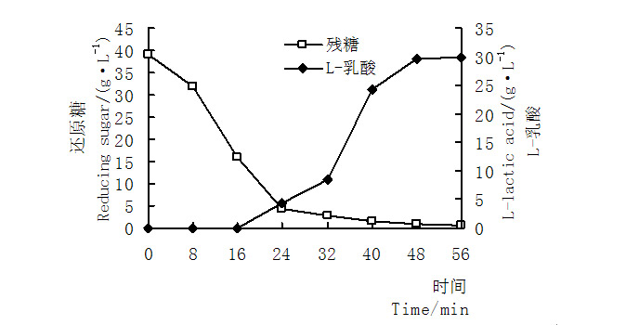

图2 米根霉R-1发酵过程曲线
Figure 2 Process curve of Rhizopus oryzae R-1 fermentation
（在图中必须注明坐标中标目的中、英文（写全称）及单位；请在Word插入图表，要求左键双击图表要能对图进行编辑！）
2.2 二级标题
……见表1。
（表一般随文排，先见文字后见表，表应有以阿拉伯数字连续编号的表序和简明的表题。表序和表题间空1个字距，居中放在表的上方）
表1 原辅料配比试验因素水平表（五号，黑体，居中）
Table 1 Factors and levels for raw and material proportion test（五号，Times New Roman，居中）
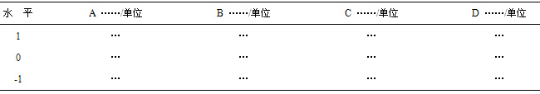
（采用国际通用的三线表；表中，单倍行距，中文用小五号宋体，字母及数字用小五号Times New Roman）
……
3 结论
结论应是整篇论文的结局，而不是某一局部问题或某一分支问题的结论，也不是正文中各段的小结的简单重复。结论应当体现作者更深层的认识，且是从全篇论文的全部材料出发，经过推理、判断、归纳等逻辑分析过程而得到的新的学术总观念、总见解。
结论应该准确、完整、明确、精练，写作内容一般应包括以下几个方面：① 本文研究结果说明了什么问题；② 对前人有关的看法作了哪些修正、补充、发展、证实或否定。③ 本文研究的不足之处或遗留未予解决的问题，以及对解决这些问题的可能的关键点和方向。
参考文献
1 陈武, 邹盛勤, 伍晓春. 绞股蓝无糖咀嚼片的制备工艺[J]. 食品与机械, 2008, 24(3): 122～125. （小五，宋体，悬挂缩进1.5字符）
……
综述文章的写作要求：
综述性文章要求引用近3～5年来该领域国内外主要研究成果，参考文献至少40篇以上。所谓“综述”不仅是国内外相关有代表性
研究成果的有机整合，但这只是“综”；所谓“述”就是要求作者根据文中大量资料，对不同的研究方法、研究结果以及研究者
的解释或推测进行科学、独特的“评述”。毕竟不同的研究者，采用不同的方法、原理进行的研究结果是不尽相同的，甚至是矛盾
的，作者必须给出明确的判断

